МИНИСТЕРСТВО НАУКИ И ВЫСШЕГО ОБРАЗОВАНИЯ РОССИЙСКОЙ ФЕДЕРАЦИИ

ФЕДЕРАЛЬНОЕ ГОСУДАРСТВЕННОЕ АВТОНОМНОЕ
ОБРАЗОВАТЕЛЬНОЕ УЧРЕЖДЕНИЕ ВЫСШЕГО ОБРАЗОВАНИЯ
«Национальный исследовательский университет ИТМО»

АКУЛЬТЕТ ПРОГРАММНОЙ ИНЖЕНЕРИИ И
КОМПЬЮТЕРНОЙ ТЕХНИКИ

ЛАБОРАТОРНАЯ РАБОТА №2
по дисциплине
«ИНФОРМАТИКА»
Перевод чисел между
различными системами счисления
Вариант №43

Выполнил:
Студентка группы P3117
Шелестюк Мария Олеговна
Проверил:
Пономарев Вадим Васильевич

Санкт-Петербург
2025

Оглавление
1. ЗАДАНИЕ 2
2. ОСНОВНОЕ ЗАДАНИЕ 3
2.1 28 3
2.2 80 4
2.3 92 5
2.4 12 5
2.5 44 6
2.5 (28 + 80 + 92 + 12 + 44) * 4 = 1024 7
3. ДОПОЛНИТЕЛЬНОЕ ЗАДАНИЕ 8
4. ЗАКЛЮЧЕНИЕ 9
5. СПИСОК ИСПОЛЬЗОВАННЫХ ИСТОЧНИКОВ 9

1. ЗАДАНИЕ

На основании номера варианта задания выбрать набор из 4 полученных сообщений в виде последовательности 7-символьного кода.
Построить схему декодирования классического кода Хэмминга (7;4), которую представить в отчёте в виде изображения.
Показать, исходя из выбранных вариантов сообщений (по 4 у каждого – часть №1 в варианте), имеются ли в принятом сообщении ошибки, и если имеются, то какие. Подробно прокомментировать и записать правильное сообщение.
На основании номера варианта задания выбрать 1 полученное сообщение в виде последовательности 15-символьного кода.
Построить схему декодирования классического кода Хэмминга (15;11), которую представить в отчёте в виде изображения.
Показать, исходя из выбранного варианта сообщений (по 1 у каждого – часть №2 в варианте), имеются ли в принятом сообщении ошибки, и если имеются, то какие. Подробно прокомментировать и записать правильное сообщение.
Сложить номера всех 5 вариантов заданий. Умножить полученное число на 4. Принять данное число как число информационных разрядов в передаваемом сообщении. Вычислить для данного числа минимальное число проверочных разрядов и коэффициент избыточности.
Дополнительное задание №1 (позволяет набрать от 86 до 100 процентов от максимального числа баллов БаРС за данную лабораторную). Сделать себе учётную запись на https://gitlab.se.ifmo.ru/.
Написать программу на любом языке программирования, которая на вход получает набор из 7 цифр «0» и «1», записанных подряд, анализирует это сообщение на основе классического кода Хэмминга (7,4), а затем выдает правильное сообщение (только информационные биты) и указывает бит с ошибкой при его наличии.

2. ОСНОВНОЕ ЗАДАНИЕ

2.1 28
r1 | r2 | i1 | r3 | i2 | i3 | i4
1 | 1 | 1 | 1 | 0 | 0 | 1
Таблица 1 - 28

s1 = r1 ⊕ i1 ⊕ i2 ⊕ i4 = 1 ⊕ 1 ⊕ 0 ⊕ 1 = 1
s2 = r2 ⊕ i1 ⊕ i3 ⊕ i4 = 1 ⊕ 1 ⊕ 0 ⊕ 1 = 1
s3 = r3 ⊕ i2 ⊕ i3 ⊕ i4 = 1 ⊕ 0 ⊕ 0 ⊕ 1 = 0

 | 1 | 2 | 3 | 4 | 5 | 6 | 7
2х | r1 | r2 | i1 | r3 | i2 | i3 | i4 | s
1 | x |  | x |  | x |  | x | s1
2 |  | x | x |  |  | x | x | s2
4 |  |  |  | x | x | x |  | s3
Таблица 2 – Код Хэмминга

s = (s1, s2, s3) = 110₂ = 6
Ошибка в бите 6, то есть i3.
Правильное сообщение: 1011

2.2 80
r1 | r2 | i1 | r3 | i2 | i3 | i4
1 | 0 | 1 | 1 | 1 | 0 | 1
Таблица 3 - 80

s1 = r1 ⊕ i1 ⊕ i2 ⊕ i4 = 1 ⊕ 1 ⊕ 1 ⊕ 1 = 0
s2 = r2 ⊕ i1 ⊕ i3 ⊕ i4 = 0 ⊕ 1 ⊕ 0 ⊕ 1 = 0
s3 = r3 ⊕ i2 ⊕ i3 ⊕ i4 = 1 ⊕ 1 ⊕ 0 ⊕ 1 = 1

 | 1 | 2 | 3 | 4 | 5 | 6 | 7
2х | r1 | r2 | i1 | r3 | i2 | i3 | i4 | s
1 | x |  | x |  | x |  | x | s1
2 |  | x | x |  |  | x | x | s2
4 |  |  |  | x | x | x |  | s3
Таблица 4 – Код Хэмминга

s = (s1, s2, s3) = 001₂ = 1
Ошибка в бите 1, то есть r1. Так как ошибка была в контрольном бите, сообщение передалось корректно.
Правильное сообщение: 1101

2.3 92
r1 | r2 | i1 | r3 | i2 | i3 | i4
1 | 0 | 0 | 0 | 1 | 1 | 0
Таблица 5 - 92

s1 = r1 ⊕ i1 ⊕ i2 ⊕ i4 = 1 ⊕ 0 ⊕ 1 ⊕ 0 = 0
s2 = r2 ⊕ i1 ⊕ i3 ⊕ i4 = 0 ⊕ 0 ⊕ 1 ⊕ 0 = 1
s3 = r3 ⊕ i2 ⊕ i3 ⊕ i4 = 0 ⊕ 1 ⊕ 1 ⊕ 0 = 0

 | 1 | 2 | 3 | 4 | 5 | 6 | 7
2х | r1 | r2 | i1 | r3 | i2 | i3 | i4 | s
1 | x |  | x |  | x |  | x | s1
2 |  | x | x |  |  | x | x | s2
4 |  |  |  | x | x | x |  | s3
Таблица 6 – Код Хэмминга

s = (s1, s2, s3) = 010₂ = 2
Ошибка в бите 2, то есть r2. Так как ошибка была в контрольном бите, сообщение передалось корректно.
Правильное сообщение: 0110

2.4 12
r1 | r2 | i1 | r3 | i2 | i3 | i4
1 | 1 | 0 | 0 | 0 | 0 | 0
Таблица 7 - 12

s1 = r1 ⊕ i1 ⊕ i2 ⊕ i4 = 1 ⊕ 0 ⊕ 0 ⊕ 0 = 1
s2 = r2 ⊕ i1 ⊕ i3 ⊕ i4 = 1 ⊕ 0 ⊕ 0 ⊕ 0 = 1
s3 = r3 ⊕ i2 ⊕ i3 ⊕ i4 = 0 ⊕ 0 ⊕ 0 ⊕ 0 = 0

 | 1 | 2 | 3 | 4 | 5 | 6 | 7
2х | r1 | r2 | i1 | r3 | i2 | i3 | i4 | s
1 | x |  | x |  | x |  | x | s1
2 |  | x | x |  |  | x | x | s2
4 |  |  |  | x | x | x |  | s3
Таблица 8 – Код Хэмминга

s = (s1, s2, s3) = 110₂ = 6
Ошибка в бите 6, то есть i3.
Правильное сообщение: 0010

2.5 44
r1 | r2 | i1 | r3 | i2 | i3 | i4 | r4 | i5 | i6 | i7 | i8 | i9 | i10 | i11
0 | 1 | 0 | 1 | 0 | 1 | 0 | 1 | 1 | 0 | 0 | 0 | 0 | 1 | 0
Таблица 9 - 44

s1 = r1 ⊕ i1 ⊕ i2 ⊕ i4 ⊕ i5 ⊕ i7 ⊕ i9 ⊕ i11 = 0 ⊕ 0 ⊕ 0 ⊕ 0 ⊕ 1 ⊕ 0 ⊕ 0 ⊕ 0 = 1
s2 = r2 ⊕ i1 ⊕ i3 ⊕ i4 ⊕ i6 ⊕ i7 ⊕ i10 ⊕ i11 = 1 ⊕ 0 ⊕ 1 ⊕ 0 ⊕ 0 ⊕ 0 ⊕ 1 ⊕ 0 = 1 s3 = r3 ⊕ i2 ⊕ i3 ⊕ i4 ⊕ i8 ⊕ i9 ⊕ i10 ⊕ i11 = 1 ⊕ 0 ⊕ 1 ⊕ 1 ⊕ 0 ⊕ 0 ⊕ 1 ⊕ 0 = 0
s4 = r4 ⊕ i5 ⊕ i6 ⊕ i7 ⊕ i8 ⊕ i9 ⊕ i10 ⊕ i11 = 0 ⊕ 1 ⊕ 0 ⊕ 0 ⊕ 0 ⊕ 0 ⊕ 1 ⊕ 0 = 0

 | 1 | 2 | 3 | 4 | 5 | 6 | 7 | 8 | 9 | 10 | 11 | 12 | 13 | 14 | 15
2^{х} | r1 | r2 | i1 | r3 | i2 | i3 | i4 | r4 | i5 | i6 | i7 | i8 | i9 | i10 | i11 | s
1 | x |  | x |  | x |  | x |  | x |  | x |  | x |  | x | s1
2 |  | x | x |  |  | x | x |  |  | x | x |  |  | x | x | s2
4 |  |  |  | x | x | x | x |  |  |  |  | x | x | x | x | s3
8 |  |  |  |  |  |  |  | x | x | x | x | x | x | x | x | s4
Таблица 10 – Код Хэмминга
s = (s1, s2, s3, s4) = 1100₂ = 12
Ошибка в бите 12, то есть i8.
Правильное сообщение: 00111001010

2.5 (28 + 80 + 92 + 12 + 44) * 4 = 1024
1024 - Количество информационных разрядов, которое содержит передаваемое сообщение.
Должно соблюдаться неравенство: 2^{i} ≥ r + i + 1, где r - число контрольных разрядов, i - число информационных разрядов.
Минимальное r, при котором соблюдается неравенство - 11.
2¹¹ ≥ 1024 + 11 + 1
2048 > 1036
Коэффициент избытычности = r/(i+r) ≈ 0,9893

3. ДОПОЛНИТЕЛЬНОЕ ЗАДАНИЕ

Написать программу на любом языке программирования, которая бы на вход получала число в системе счисления "С" из примера 11, а на выходе выдавала это число в системе счисления "B" из примера 11.

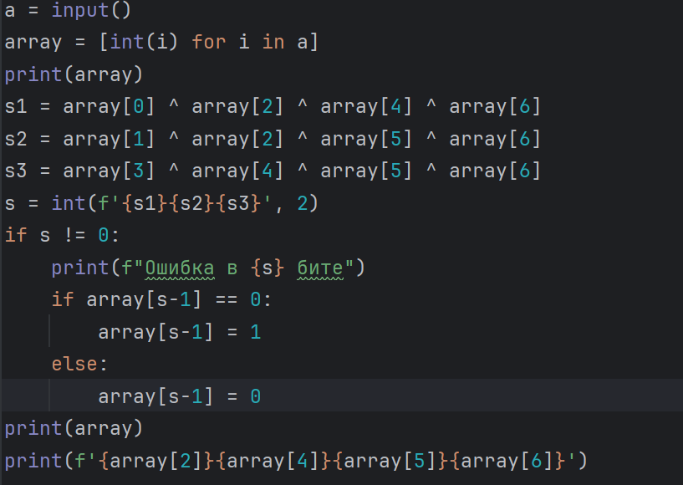
Рисунок 1 – Программа.

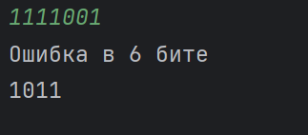
Рисунок 2 – Результат работы программы.

4. ЗАКЛЮЧЕНИЕ

В ходе лабораторной работы я научилась использовать код Хэмминг, находить ошибки.

5. СПИСОК ИСПОЛЬЗОВАННЫХ ИСТОЧНИКОВ

1. Балакшин, П. В. Информатика: лабораторные работы и тесты. УЧЕБНО МЕТОДИЧЕСКОЕ ПОСОБИЕ. СПб: Университет ИТМО, 2019. 56 c.
2. Алексеев Е. Г., Богатырев С. Д. Информатика. Мультимедийный электронный учебник. Саранск: 2009.

